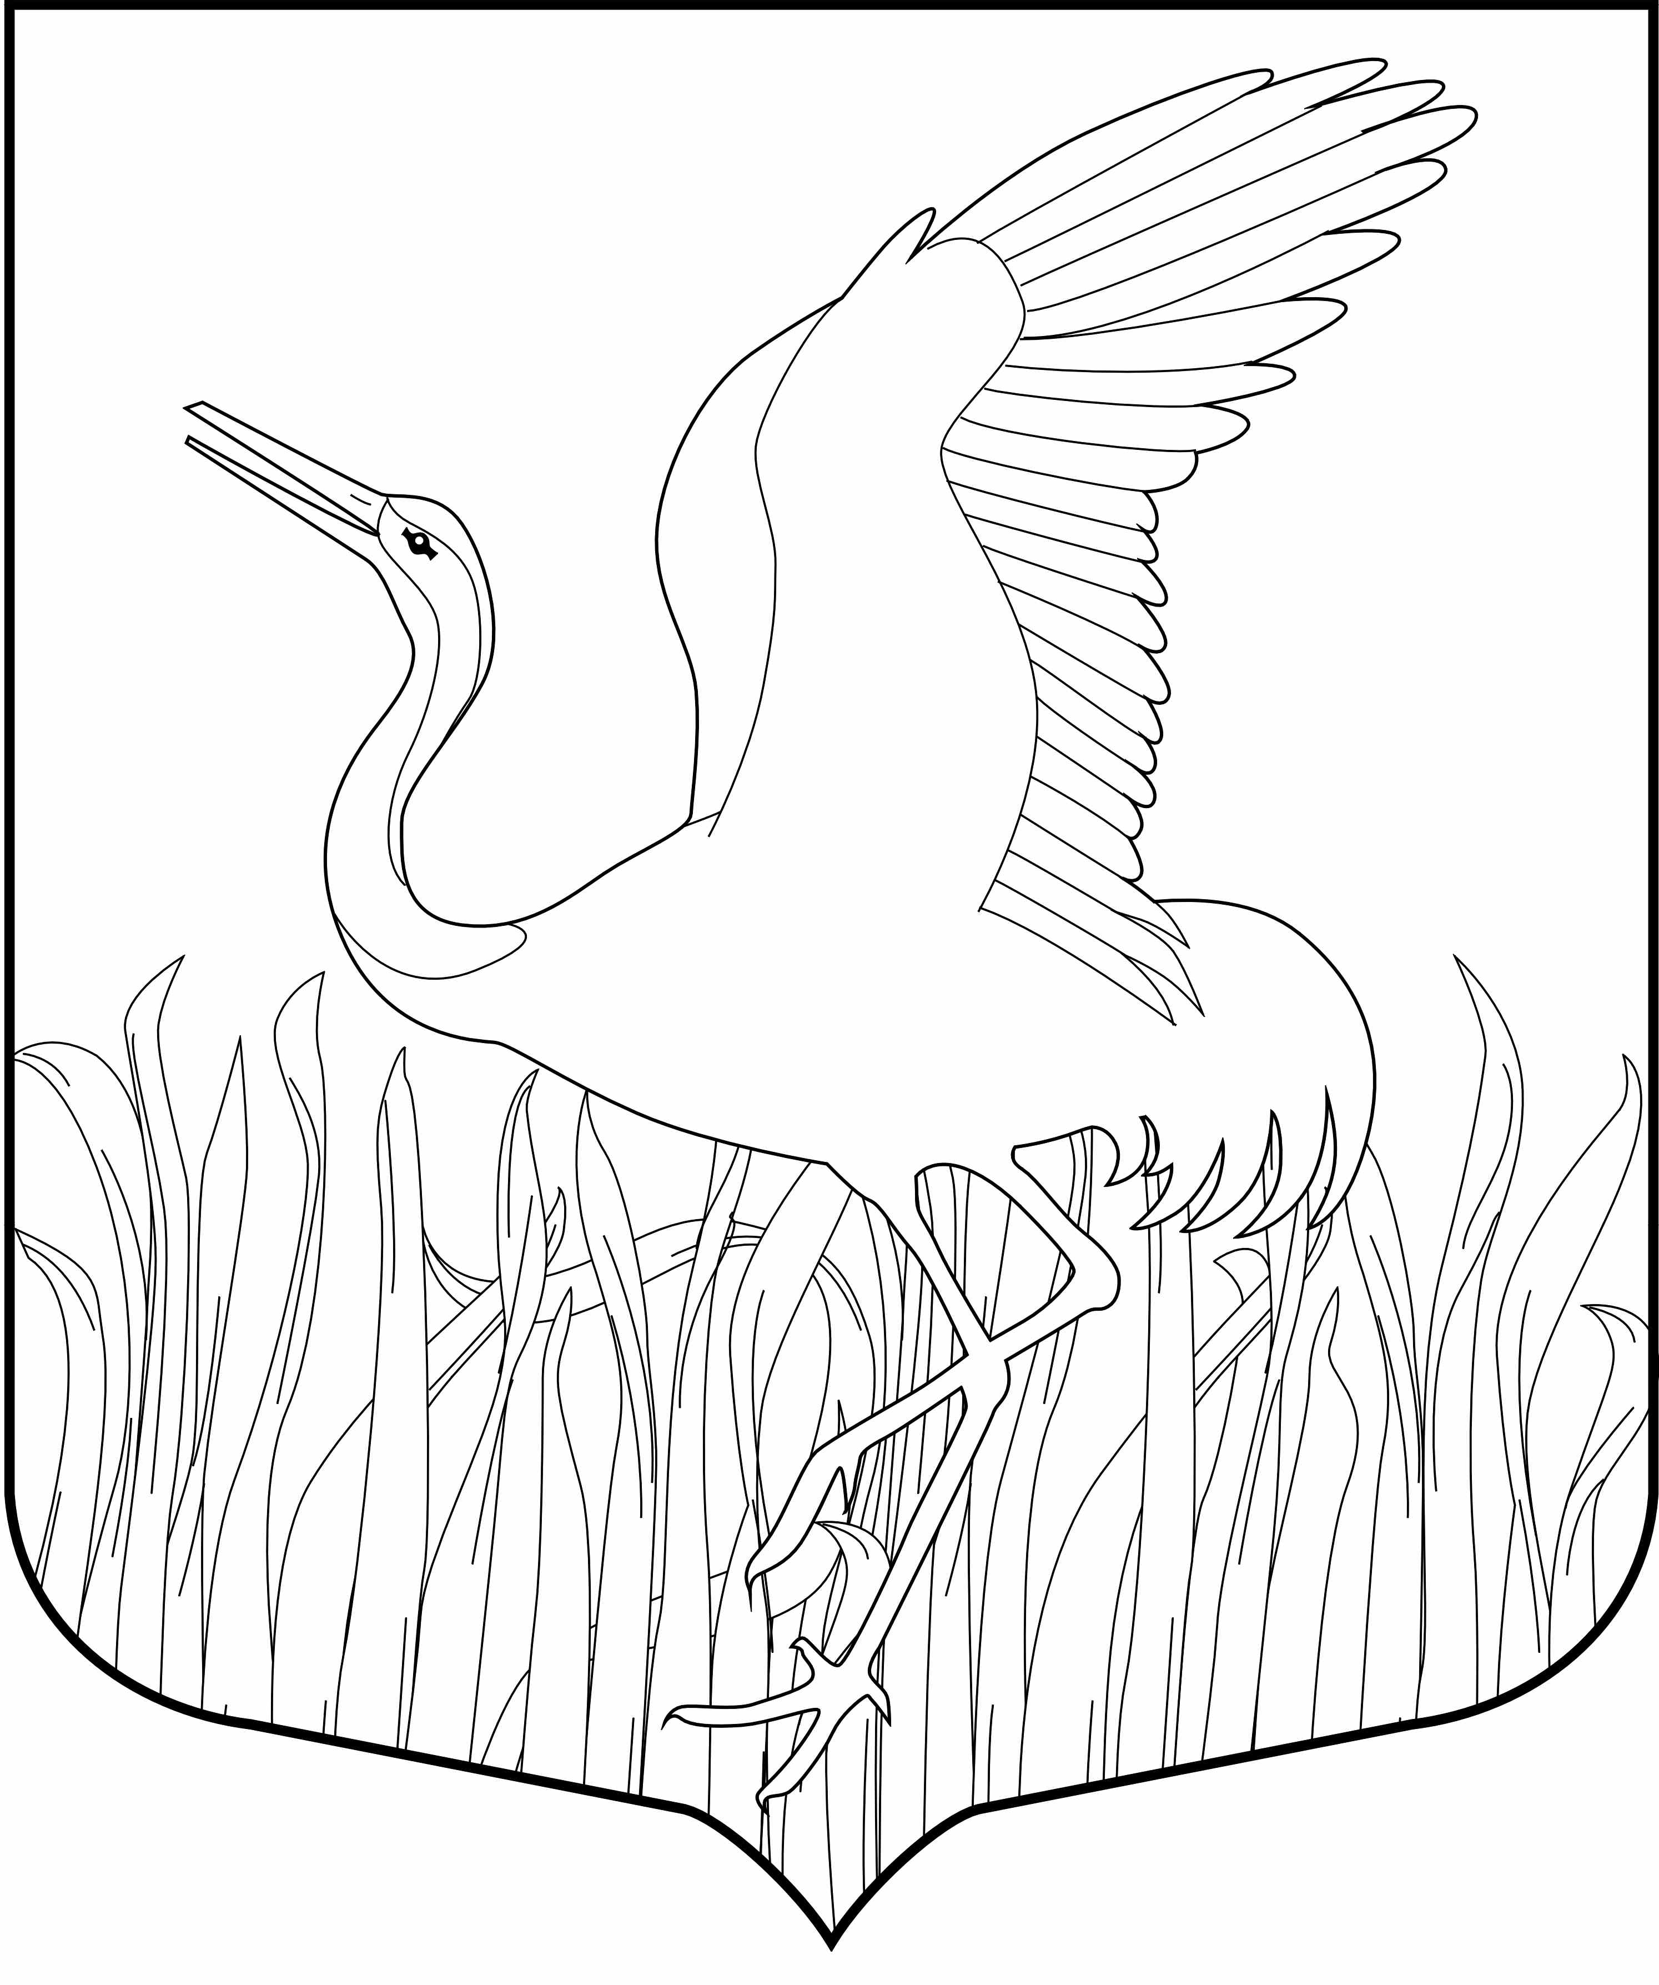

Ленинградская область
Лужский муниципальный район
Администрация Мшинского сельского поселения

ПОСТАНОВЛЕНИЕ
30.11.2023 г. № 392
«Об определении мест для использования
пиротехнических изделий населением в
период празднования новогодних и
рождественских праздников на территории
Мшинского сельского поселения»

Во исполнение Федерального закона от 6 октября 2003 года №131-ФЗ «Об общих принципах местного самоуправления в Российской Федерации», в соответствии с постановлением Правительства Российской Федерации «Об утверждении требований пожарной безопасности при распространении и использовании пиротехнических изделий» от 22.12.2009г. №1052, в соответствии с требованиями решения Комиссии Таможенного союза «О принятии технического регламента Таможенного союза «О безопасности пиротехнических изделий» от 16.08.2011 №770, Правилами противопожарного режима в Российской Федерации, утвержденными Постановлением Правительства Российской Федерации от 25.04.2012 № 390,в целях повышения уровня пожарной безопасности на территории Мшинского сельского поселения, в целях обеспечения пожарной и общественной безопасности в период празднования новогодних и рождественских праздников на территории Мшинского сельского поселения с 31 декабря 2023 года по 09 января 2023 года.
Постановляю:
1. Определить на территории Мшинского сельского поселения места применения и использования населением пиротехнических изделий 1-3 классов опасности (радиус опасной зоны от 0,5 до 20 метров), которые подлежат свободной продаже в специализированных магазинах или в специализированных отделах магазинов:
1.1. пос. Мшинская близ домов №16 и №21 по ул. Комсомольской;
1.2. пос. Мшинская на пересечении улиц Советской и Ленинградского шоссе;
1.3. пос. Мшинская на пересечении улиц Лесной и Ленинградского шоссе;
1.4. дер. Пехенец близ автобусной остановкой домом №1 по ул. Молодежной;
1.5. пос. Красный Маяк между домами №4, №6, №5;
1.6. пос. Красный Маяк в конце улицы Садовой (место остановки школьного автобуса).
2. Применение и использование населением пиротехнических изделий на указанных площадках разрешается при обеспечении расстояния не меньше 25 метров до ближайших домов, деревьев и прочих воспламеняющихся объектов.
В иных местах и в иное время использование фейерверков и других пиротехнических средств запрещается.
3. Гражданам после завершения праздничных мероприятий, связанных с применением пиротехнических средств, произвести утилизацию отходов в установленном порядке.
4. Контроль за исполнением настоящего постановления оставляю за собой.
5. Данное постановление опубликовать на официальном сайте администрации Мшинского сельского поселения.

И.о. главы администрации
Мшинского сельского поселения В.В. Картавенко

Разослано: ОНДиПР Лужского района, отдел ГОЧС и МП ЛМР, 117 ОП ОМВД по Лужскому району, пожарная часть №137, официальный сайт администрации Мшинского сельского поселения, Досуговый центр пос. Мшинская, Социально-культурный центр дер. Пехенец, Библиотека дер. Низовская, прокуратура, в дело.

